3 noiembrie 2020

RAPORT ZILNIC

Calificativ:  NEUTRU | Cât de americană este economia românească | RealitateaPlus-23:34  2min 22s
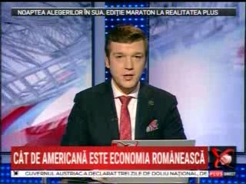 | În România sunt peste 1700 de firme cu capital american. În plus, companiile din SUA analizează noi proiecte de investiții în România în valoare de 10 miliarde de dolari, printre care și construirea reactoarelor 3 și 4 de la Cernavodă.

Calificativ:  NEUTRU | Decisiv  Se întâmplă acum  Culisele statului paralel | Antena3-18:00  B1TV-18:00  RealitateaPlus-18:00
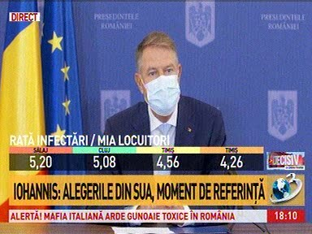 | În cadrul emisiunii s-au discutat următoarele subiecte:  - În cadrul conferinței de presă difuzate în direct, președintele Klaus Iohannis spune, în ceea ce privește parteneriatul strategic cu SUA, că la capitolul cooperare economică și în domeniul energiei au fost înregistrate progrese notabile, în special în ceea ce privește cooperarea în domeniul nuclear-civil, și dă exemplul parafării acordului care vizează dezvoltarea de proiecte concrete la centrala de la Cernavodă.

